有关Foobar2000 1.3.14新版本的硬解DSD教程，以方便调试。
一、保证解码器是支持硬解DSD硬解码的，目前新派在售解码器全部支持DSD硬解码。
二、下载软件和解码器的驱动程序
V1.3.14的汉化版，度娘搜到的，所有的插件都可以安装，一共也不到30MB，建议都选上。
三、Foobar的相关设置
1、SACD设置
在工具里面的SACD，原版的foobar自行安装插件，其他设置的不用改。选择的输出模式是DSD+PCM，这样的话DSD格式的音乐会DSD硬解，其他的无损格式会PCM方式播出。
SACD设置：
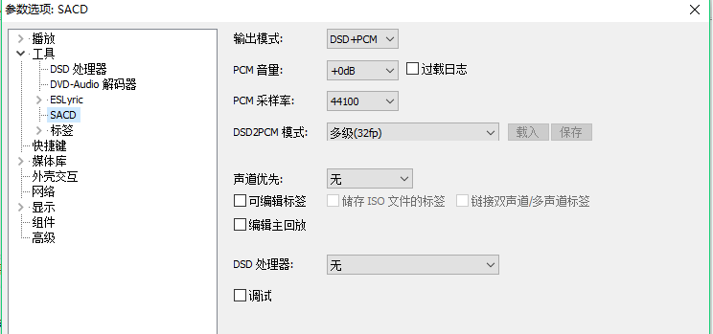
2、播放设置
播放设备选择DSD：ASIO：你的解码器名称，示范使用的是Canary一体机，因此显示如下图：
输出设备设置：
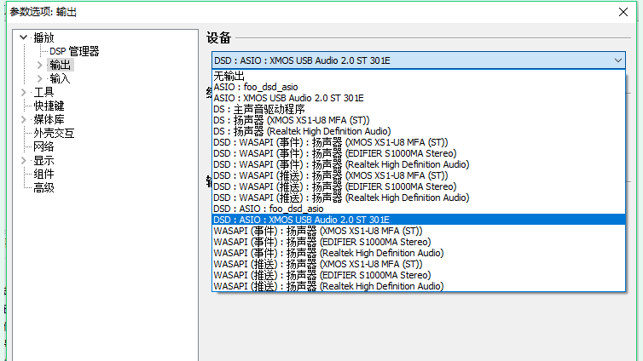
输出格式这里改成24位，这里注意的是要具体你的CPU支持多少位的，后面会当提到怎么看。
输出设置：
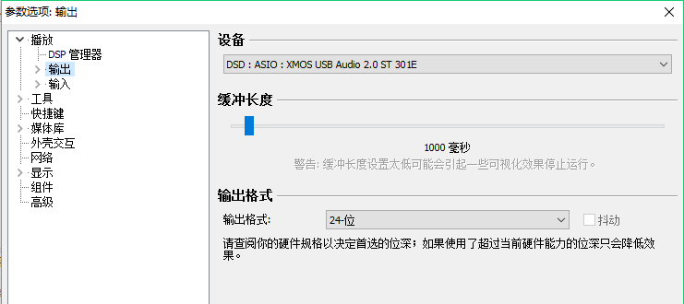
3、一些很重要的误区
本人在研究别人的教程时，看到很多帖子都去设置ASIO Proxy，经过本人试验没有必要更改这些，因为这些都是软解的转码设置（非专业若有错误不吝指正），硬解的设备会将DSD歌曲绕过这些软件的东西直接推向你的解码器，因此理论上不需要更改任何foo_dsd_asio的设置。
ASIO不用任何设置
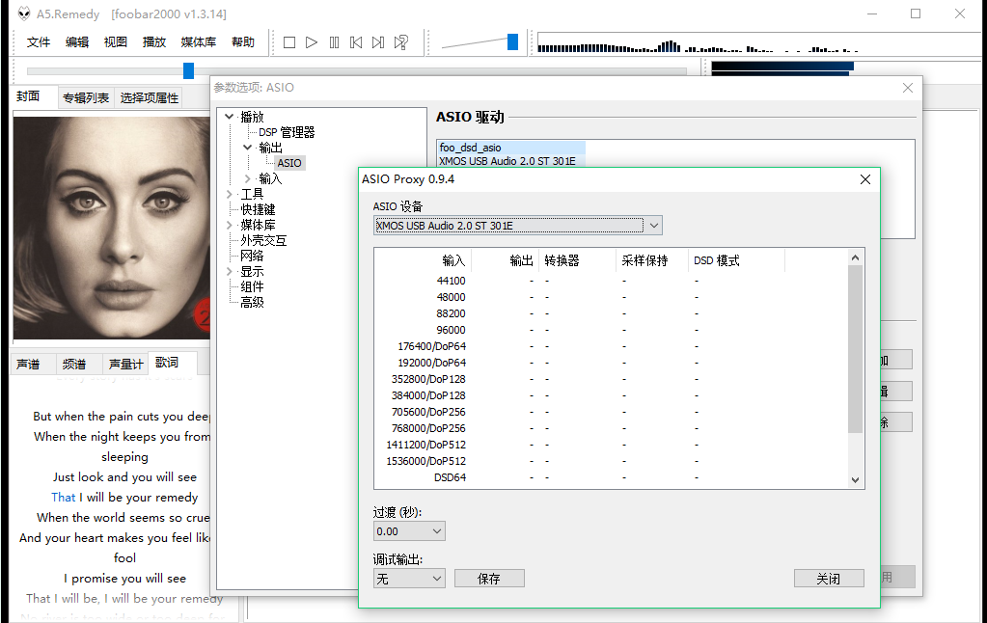
ASIO没有设置
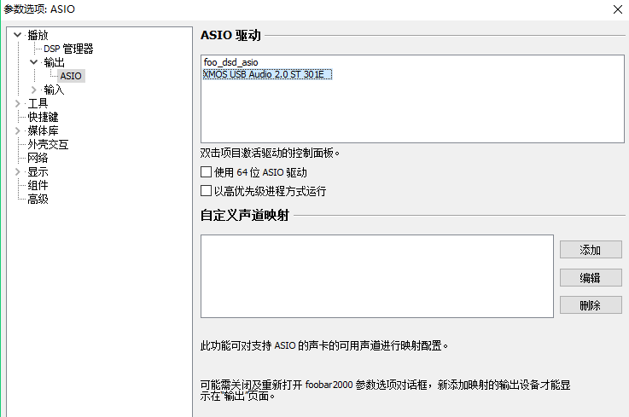
四、PC声音的设置
在设置好Foobar2000之后，需要更改PC声音。右键任务栏中的小喇叭图标，选择你的解码器右键属性，高级里面更改默认格式到最高位，在下面的独占模式第一项打上对勾（不打的话没有声音）。
PC扬声器设置：
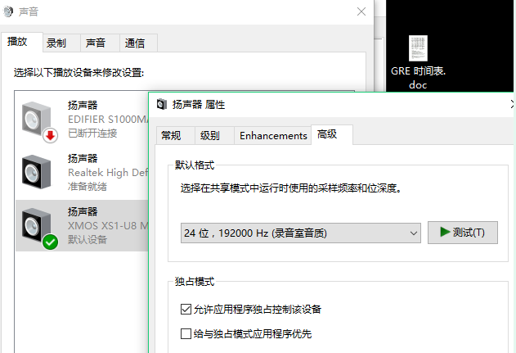
正常情况下这样之后就设置好了Foobar2000播放器DSD格式的硬解，接下来就是导入你的dsd文件，播放的时候一定要记得把系统音量调到最大，楼主就是发现解码器的灯怎么也点不亮，在软件上纠结了很久，最后才发现是音量没有跳到最大。注意不是Foobar2000的播放器的音量，是PC上任务栏小喇叭的音量调到百分之百。
以上就是Foobar2000播放器和解码器硬解DSD的相关设置

